SEMBLANZA DEL ESTUDIANTADO DE LICENCIATURA, MAESTRÍA Y DOCTORADO
De acuerdo con un documento llamado “Fuga de Cerebros” elaborado por José de Jesús González Rodríguez, Investigador del Centro de Estudios Sociales y de Opinión Pública (CESOP) de la Cámara de Diputados, nos indica que a nivel mundial, naciones tales como Corea del Sur, se invierte casi el 4% del PIB en la ciencia y le siguen en orden decreciente Estados Unidos, Alemania y Francia.

Desafortunadamente en México, la Inversión Científica tanto privada como pública es insuficiente. Hoy por hoy, México solo invierte el 0.04% del PIB, el porcentaje más bajo entre los miembros de la OCDE, e incluso menor al promedio de Latinoamérica.

De los estudiantes mexicanos que viajan al extranjero, principalmente a EUA y Reino Unido, para realizar sus estudios de Posgrado, el 85% realizan estancias posdoctorales prácticamente indefinidas en otros países.

Dicha “fuga de cerebros” comienza desde la etapa estudiantil donde los estudiantes que viajan al extranjero, encuentran por lo general, una fuente de trabajo o se incorporan a un equipo de investigación en el país al que llegan.

Entre 1990 y 2005 de acuerdo con el Censo de Población de los de la American Community Survey, la población migrante mexicana con escolaridad profesional y de posgrado que vivía en EUA se cuadriplicó al pasar de 114,522 a 442,960.

Aunque los Estados Unidos ha sido un destino habitual para los migrantes con estudios de posgrado a nivel mundial, Suiza tiene el mayor porcentaje de migrantes y por el contrario, Japón es el país con menor intercambio de especialistas.

Algunos de los más destacados mexicanos que han sido objeto de atención mundial están:

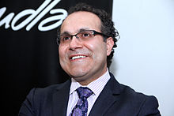
Alfredo Quiñones-Hinojosa, más conocido como el Dr. Q, llegó a Estados Unidos como indocumentado, y hoy en día se ha posicionado como uno de los investigadores de cáncer cerebral más destacados a nivel mundial. Es profesor de Oncología y Neurocirugía en el hospital Johns Hopkins, en Baltimore, Maryland.
El Dr. Q asegura que: “Para que cualquier país salga adelante, tiene que invertir en desarrollo científico, pues de este modo la juventud evoluciona, surgen descubrimientos y se forma la tan necesaria clase media”.

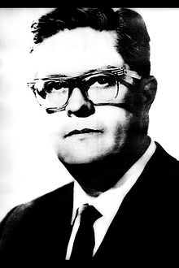

Guillermo González Camarena, quién en 1940 patentó el sistema de transmisión de color y en 1945 realizó las primeras transmisiones de Televisión en el entonces Cine Alameda y logró conseguir el Canal 5 como propio.

Comentó “Inventar algo es tan importante como darlo a conocer”.

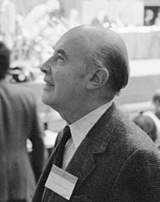

Alfonso García Robles. En octubre de 1982 obtuvo el premio Nobel de la Paz por “su magnífico trabajo en las negociaciones de desarme de las Naciones Unidas”.

Comentó en algún momento: “El más terrible de los sentimientos, es el sentimiento de tener la esperanza perdida”.

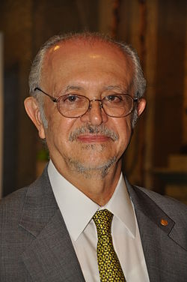

Mario Molina. Ingeniero Químico mexicano destacado por ser uno de los descubridores de las causas del “Agujero de Ozono Antártico”. Premio Nobel de Química de 1995 por su papel para la dilucidación de la amenaza a la capa de ozono de la Tierra, primer ciudadano mexicano en recibir el Premio Nobel de Química. Se le reconoce como “Un mexicano universal”

Comentó: “Ojalá que mi premio estimule la investigación en México”.

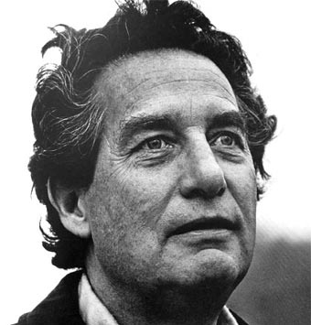

Octavio Paz. En 1990 recibe el Premio Nóbel por una apasionada escritura con amplios horizontes, caracterizada por la inteligencia sensorial y la integridad humanística.

Comentó en algún momento: “Las masas humanas más peligrosas son aquellas en cuyas venas ha sido inyectado el veneno del miedo.... del miedo al cambio”

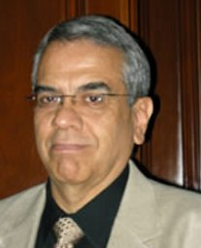

Arturo Solís Herrera: Científico mexicano que ha elaborado una batería “infinita” capaz de generar electricidad a partir del agua y la melanina y ha conseguido patentarla en Rusia. Arturo Solís Herrera, científico mexicano, empezó sus experimentos con la investigación de una molécula que existe en la piel, el cabello y el recubrimiento de la retina humana.

Descubrió que esta molécula, la melanina, que se puede producir artificialmente, rompe la molécula del agua, separando el oxígeno y el hidrógeno, extrayendo de este modo energía
El científico pasó cuatro años buscando una patente y la recibió finalmente del Gobierno Ruso. Esta patente reconoce la existencia de la “fotosíntesis humana”.
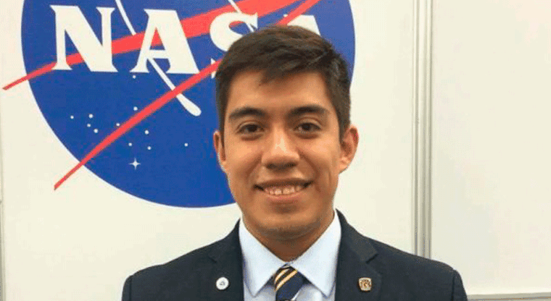
Recientemente, un joven mexicano de 20 años de edad Yair Israel Peña López, estudiante de la UNAM, se convirtió en el investigador más joven con que cuenta la Administración de Servicios Espaciales de Estados Unidos (NASA).
En entrevista con periodistas, el estudiante del quinto semestre de la licenciatura en Física dijo que "La ciencia se desarrolla a través de la curiosidad, sensación que sólo se sacia a través de la observación y explicación de lo que vemos".
"Uno de los sueños y metas que me he propuesto para el siguiente año es poner el nombre de la UNAM en el espacio", expresó.
El mexicano publicó junto con uno de sus profesores del Instituto de Ciencias Nucleares un artículo de la revista científica Journal of Physics, “La medición de la radiación que se encuentra en el espacio”.
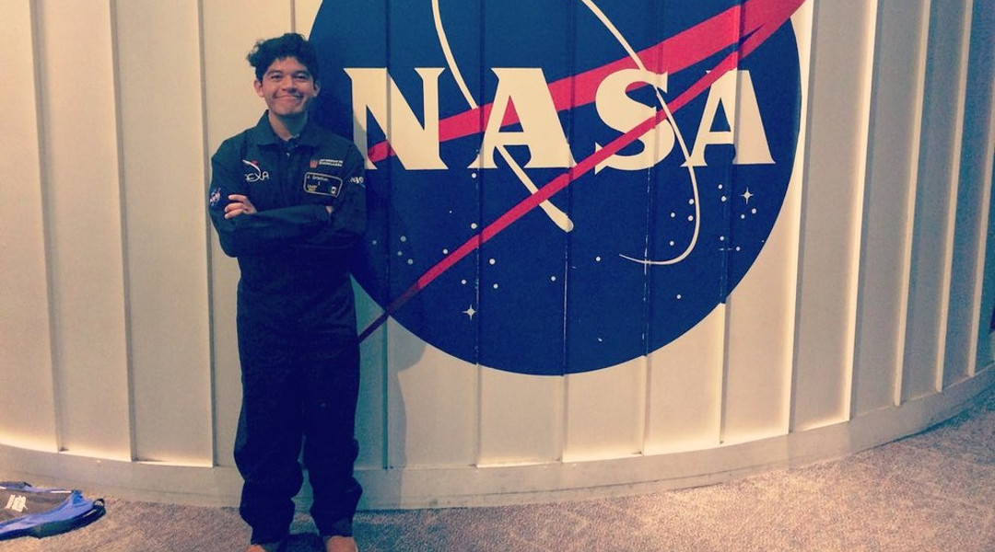
Por segunda ocasión consecutiva, Jonathan Christian Sánchez Pérez, estudiante de Ingeniería Aeronáutica de la Universidad Politécnica Metropolitana de Hidalgo, fue seleccionado para participar en el Programa Internacional Air and Space International Program de la NASA, gracias a un proyecto que busca mejorar los procesos para poner en órbita satélites en Júpiter y generar energía en una colonia espacial por medio de electrólisis.
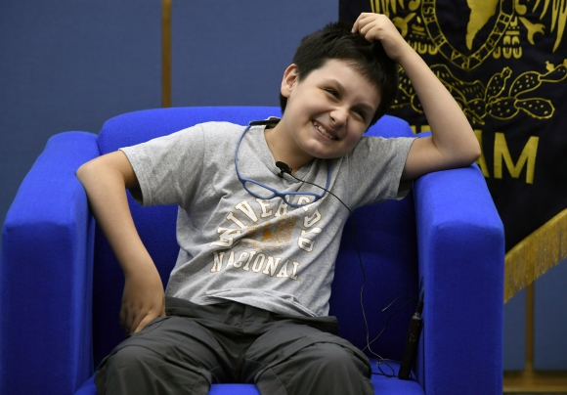
A sus 12 años de edad y con un peluche bajo el brazo, Carlos Antonio Santamaría iniciará una licenciatura en Física Biomédica en la prestigiosa Universidad Nacional Autónoma de México. Este alumno, el más joven que ha tenido la máxima casa de estudios, sueña con curar al mundo. "Mi objetivo primario, en la primera investigación que quiero hacer (...) es dejar la base para que médicos y biólogos puedan resolver los problemas biológicos que tenemos", explicó Carlos ante decenas de cámaras y micrófonos durante una conferencia este viernes en la rectoría de la universidad pública.
"Si logramos construir una célula que se mantenga por sí misma, organelo por organelo (1), podemos resolver cualquier enfermedad. Porque si funciona perfectamente todo lo que hace una célula normal, significa que sabremos todo lo necesario sobre ella para resolver sus enfermedades", dijo, con una sonrisa que deja ver los dientes de leche que ha perdido.
- En biología celular, se denominan orgánulos​ (o también organelas,​ organelos,​ organoides)​ a las diferentes estructuras contenidas en el citoplasma de las células, principalmente las eucariotas, que tienen una forma determinada. La célula procariota carece de la mayor parte de los orgánulos.
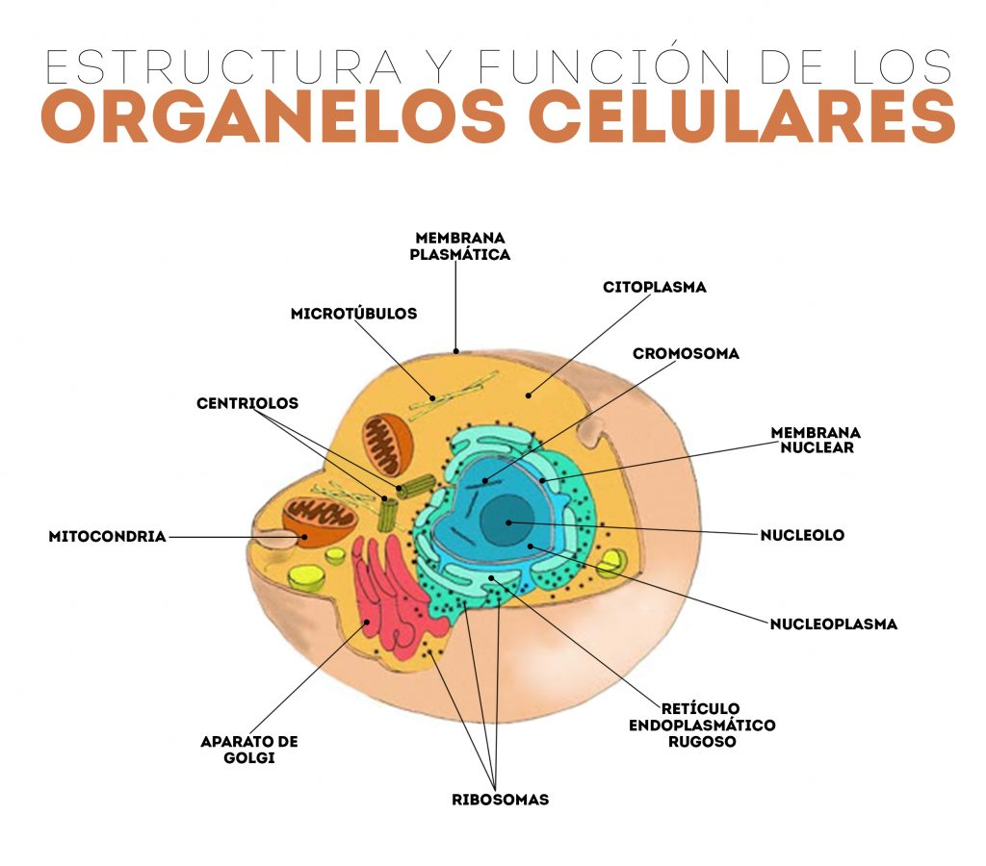
Este "estudiante de alta capacidad cognitiva", como lo califica la UNAM, cursará la Licenciatura de Física Biomédica en la Facultad de Ciencias, siendo el primer alumno niño inscrito en una licenciatura de la Universidad.
Carlos asegura que llegará a las aulas con "hambre de aprender", mientras que su madre, Arcelia Díaz, está pendiente de que "coma su fruta" de la vianda.
"Voy a llevar mi peluche a clases", asegura Carlos a la AFP, refiriéndose a su puma, la mascota del club universitario de fútbol.
Estos casos y muchos más demuestran que los mexicanos somos talentosos y que desgraciadamente, principalmente por falta de incentivos y apoyos financieros, han tenido que recurrir a otros países para recibir el apoyo necesario para el desarrollo de sus ideas y que también dichos países se apropian de los derechos de autoría y explotación de dichos desarrollos.

En este tenor de ideas, México como un país emergente necesita que, entre otros, los mexicanos emprendedores sean apoyados tanto financieramente con intereses blandos, y con un acompañamiento técnico, adicionalmente a los apoyos para emprendedores que se han sido desarrollados a nivel gubernamental, por ejemplo, Secretaría de Economía, Nacional Financiera, Bancomext, entre otros organismos, basados en créditos PyME, Crédito para jóvenes, Apoyo para mujeres empresarias, Alianza Contigo, Financiamiento a Proyectos Sustentables, Cadenas Productivas, entre otros productos, aún insuficientes para atender la demanda de emprendedores.

Precisamente, por este contexto de ideas, el día de hoy compartiré con ustedes de una manera sencilla el tema de Formulación y Evaluación de Proyectos de Inversión.

La Evaluación Económica y Social de los Proyectos de Inversión, tienen al menos 4 fases en su desarrollo y operación:
- Formulación y evaluación
- Administración y dirección
- Puesta en marcha
- Fase operacional

Me referiré solo a la primera fase, es decir, la de Formulación y Evaluación de un Proyecto de Inversión.

Pensemos en un Consultor Empresarial que elabora un Proyecto de Inversión de la siguiente forma:

+

Con estos cálculos se demuestra que el Proyecto de Inversión es viable, ya que:
- La inversión inicial de $200,000 se recupera con el primer Flujo de Efectivo en 8 meses, 18 días.
- Que la tasa promedio de rendimiento sobre la inversión original es del 266.13%
- Que el Valor Presente Promedio de los Flujos de efectivo de los años 2018, 2019, 2020 es de $677, 128
- Que la Tasa Interna de Rendimiento es del 177.81%.

Con todo lo anterior se demuestra que este Proyecto de Inversión es totalmente viable tanto para el(los) emprendedor(es) como para los Inversionistas externos.

